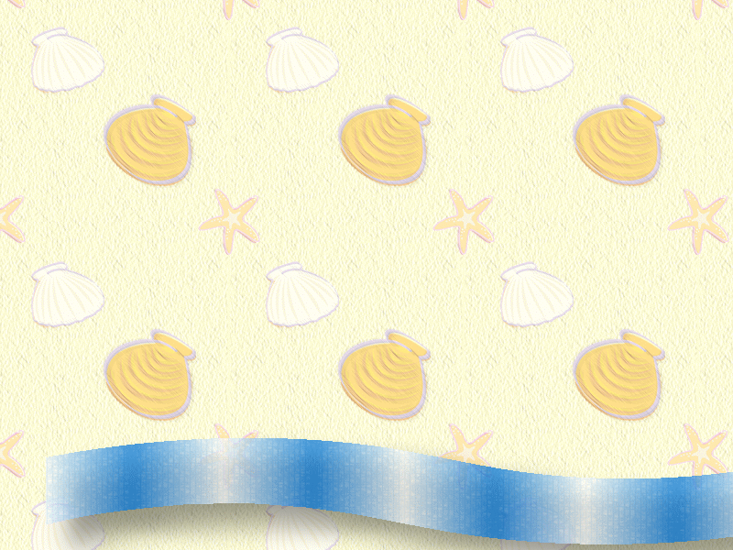
全國中、小學游泳分級標準
級 數 | 分級標章 | 各 級 標 準 | 認證、檢核
第一級  海 馬 | 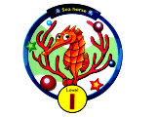 | 水中行走10公尺
第一級  海 馬 |  | 水中閉氣5秒
第一級  海 馬 |  | 水中認物
第二級  章 魚 |  | 水中閉氣10秒
第二級  章 魚 |  | 韻律呼吸10次（頭需沒入水中）
第二級  章 魚 |  | 水中拾物2次
第三級  蝌 蚪 |  | 離地漂浮10秒
第三級  蝌 蚪 |  | 蹬牆漂浮後站立
第三級  蝌 蚪 |  | 韻律呼吸20次
第四級  海 獺 | 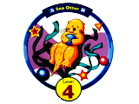 | 離地漂浮前進5公尺
第四級  海 獺 |  | 藉物漂浮15秒
第四級  海 獺 |  | 藉物打水前進10公尺（需換氣）
第五級  企 鵝 |  | 藉物打水前進15公尺（需換氣）
第五級  企 鵝 |  | 游泳前進5公尺
第六級  海 豹 | 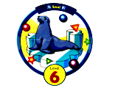 | 游泳前進15公尺（需換氣3次以上）
第七級  鯊 魚 | 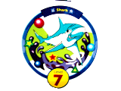 | 游泳前進25公尺（需換氣5次以上）
第七級  鯊 魚 |  | 踩水30秒
第八級  海 豚 | 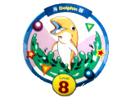 | 蝶式、仰式、蛙式、捷式（任選2式）各25公尺
第八級  海 豚 |  | 踩水60秒
第九級  鯨 魚 | 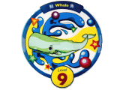 | 蝶式、仰式、蛙式、捷式（任選3式）各25公尺 | 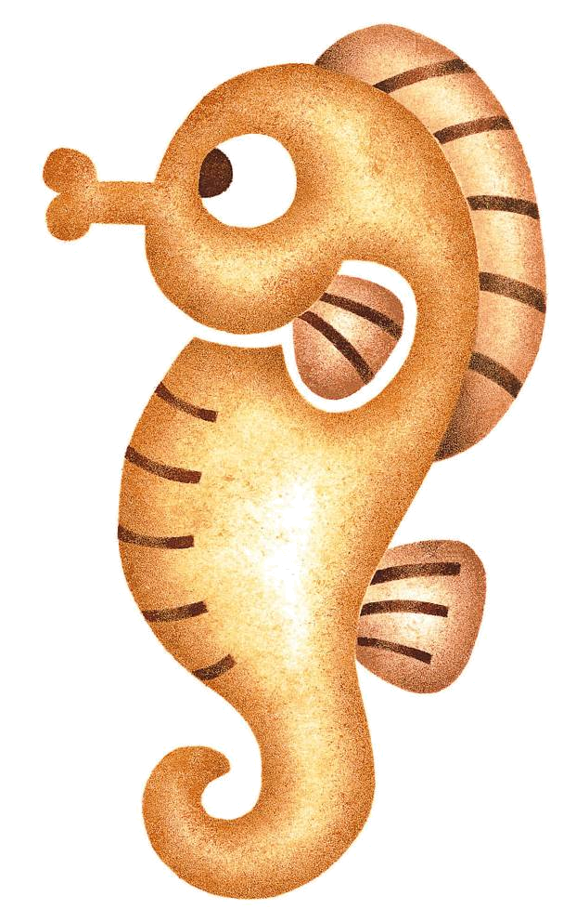
第十級  劍 魚 |  | 蝶式、仰式、蛙式、捷式各25公尺（共100公尺）

